Пожарная команда Департамента ГОЧСиПБ, стали победителями открытого Чемпиона Москвы по боевому развертыванию
12.08.2019
В эти выходные прошел Чемпионат по боевому развертыванию на Кубок председателя КЧС и ПБ г. Москвы, посвященного памяти пожарных и спасателей, погибших при исполнении служебного долга.
Чемпионат города Москвы по боевому развертыванию – знаковое и долгожданное мероприятие для пожарно-спасательного гарнизона столицы. Соревнования среди подразделений Московского гарнизона пожарной охраны по боевому развертыванию мы проводим с 1992 года. Память о пожарных, погибших при исполнении служебного долга, навсегда вписана в историю пожарной охраны России.
Статус чемпионата города Москвы соревнования приобрели в 2001 году и посвящались памяти кавалера ордена Мужества полковника внутренней службы Владимира Арсюкова, погибшего при тушении пожара в Останкинской телебашне
В 2019 году в Чемпионате приняли участие восемнадцать команд из силовых ведомств, ведомственной охраны, добровольных объединений и образовательных учреждений. Но в финальные забеги, которые состоялись на территории Гребного канала, попали 10 сильнейших команд, которые проявляли не дюжие упорство и мастерство на отборочных этапах.
При прохождении этапов Чемпионата по боевому развертыванию, участники команд выполняли те же действия, с которыми они сталкиваются в своей повседневной работе при тушении пожаров. Надеть боевую одежду, которая весит в районе 10 килограмм, взобраться на 4 этаж учебно-тренировочной башни, протянув за собой рукавную линию, и приступить к ликвидации условного возгорания – это и многое другое ждало команд-участниц. В эту борьбу наши пожарные-спасатели вступают ежедневно. Только есть одно отличие соревнований от реальной жизни - ситуации условны и не может быть пострадавших.
В нелегкой борьбе за главный кубок Открытого Чемпионата города Москвы по боевому развертыванию на Кубок председателя комиссии по чрезвычайным ситуациям и обеспечению пожарной безопасности города Москвы, посвященный памяти пожарных и спасателей, погибших при исполнении служебного долга места распределились следующим образом:
1 место – Департамент ГОЧСиПБ г. Москвы;
2 место – Главное управление МЧС России по г. Санкт-Петербургу;
3 место – Специальное управление ФПС № 3 МЧС России.
В этом году Департамент по делам гражданской обороны, чрезвычайным ситуациям и пожарной безопасности г. Москвы представлял 204 поисково – спасательный отряд ГКУ «ПСЦ», в состав команды входят: Монахов Дмитрий, Малов Роман, Румянцев Даниил, Сорокин Кирилл, Кузнецов Роман и Кобзев Андрей.
Хочется отметить то, что поисково - спасательный отряд №204 расположен на территории Северо-западного округа Москвы, в этом году отряд отметил свой десятилетний юбилей.
Андраник Гаспарян от лица Управления по СЗАО Департамента ГОЧСиПБ поздравляет команду Департамента ГОЧСиПБ с победой!
- Несмотря на дождливую погоду, вы смогли продемонстрировать великолепную подготовку, высокое мастерство, умение борется до конца и добивается поставленной цели.
Этот триумф стал отличным подарком для всех, кто болел за вас и вверил в успехи вашей команды.
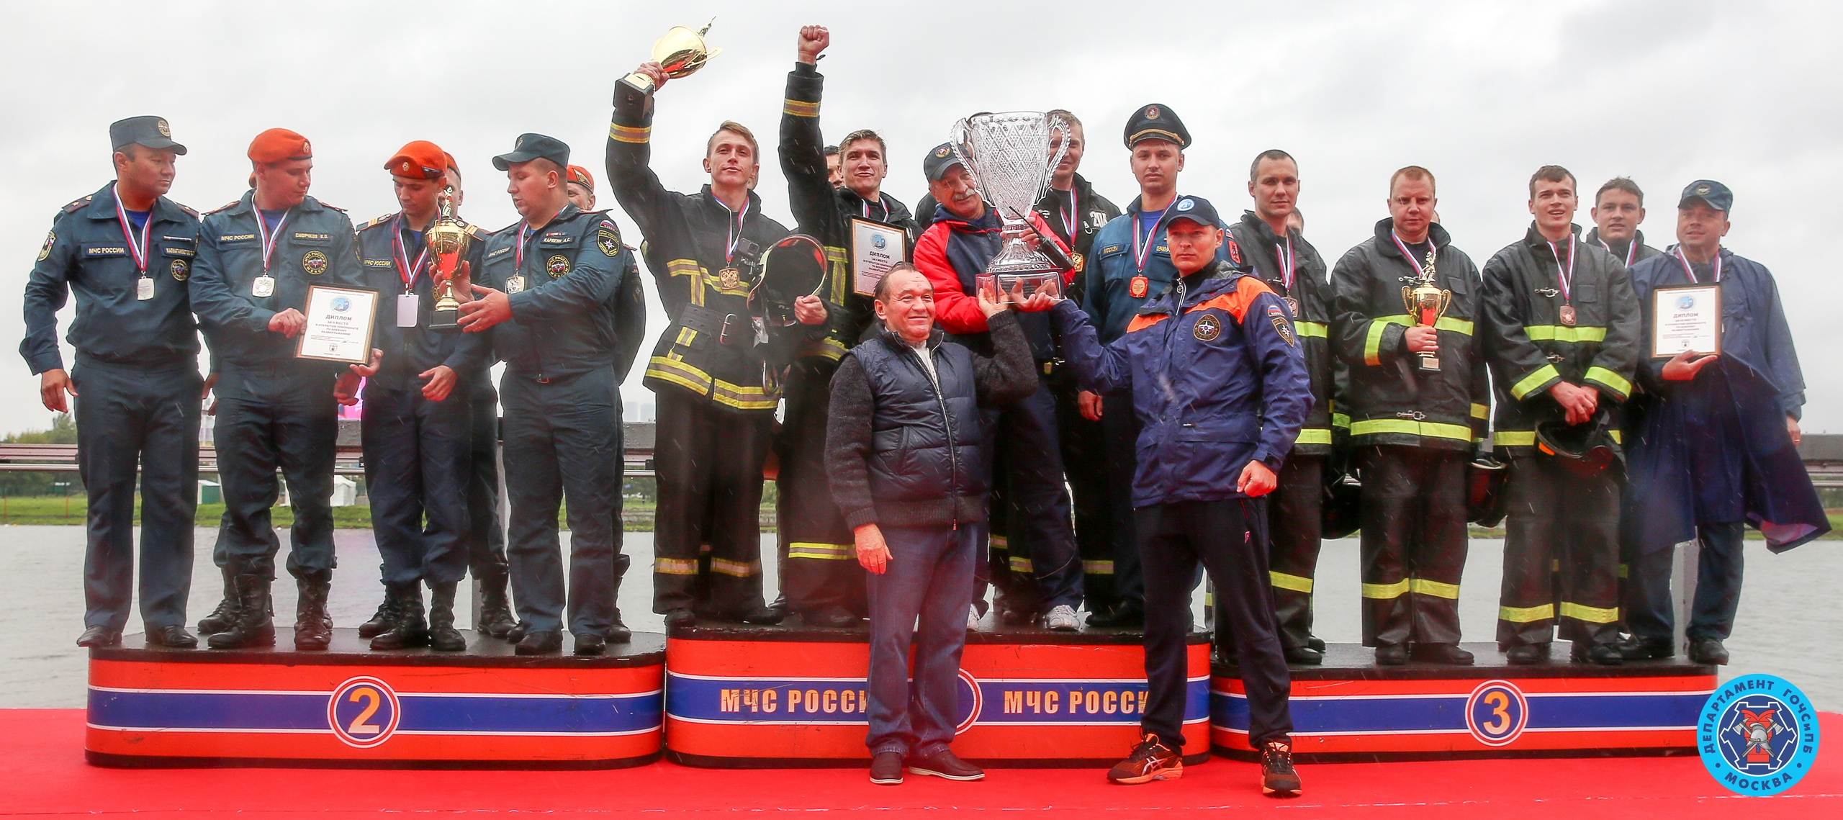

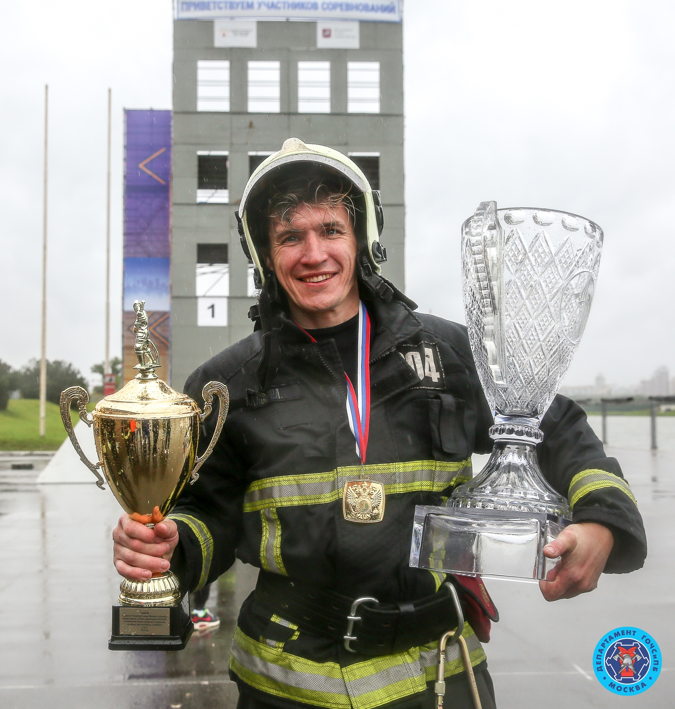

Адрес страницы: http://mitino.mos.ru/presscenter/important/detail/8278107.html
Управа района Митино города Москвы

